TRAMA
EDITOR DE FESTIVOS

Manual
Editor de Festivos
Versión
2.29
Fecha de revisión
12/12/2022
Realizado por
CAU - Primer nivel
Equipo de desarrollo JAVA

ÍNDICE

Tabla de contenido
1 Acceso 3
1.1 Elección del modo de trabajo 3
2 Edición de Festivos 4
2.1 Calendario Nuevo 5
2.1.1 Asignación de turnos con las herramientas de edición 6
2.1.2 Asignación de turnos individualmente 7
2.2 Asignar Calendario a edificio 7
2.2.1 Asignar un calendario de festivos a un edificio 8

- Acceso

  - Elección del modo de trabajo

El perfil Editor de Festivos sirve para los casos en los que se delega la creación de calendarios de festivos.
Al acceder a la aplicación, se le presentará una pantalla para que seleccione el modo de trabajo.

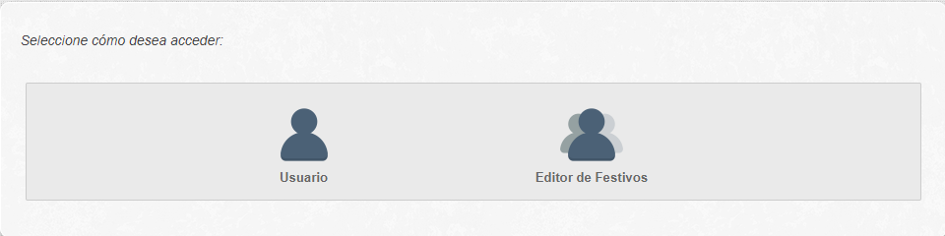

Si selecciona “Usuario” accederá como un usuario normal para solicitar o aprobar trámites. Si selecciona “Editor de Festivos” accederá a la parte de Gestión de Festivos.

- Edición de Festivos

Al acceder a Editor de Festivos, se mostrará la pantalla de Calendario de Festivos. Esta pantalla también es accesible desde el menú Configuración > Calendario de Festivos > Calendario Nuevo.

  - Calendario Nuevo

Al acceder a la pantalla Calendario Nuevo, se nos muestra la pantalla de trabajo,
en ella, se pueden diferenciar tres partes:

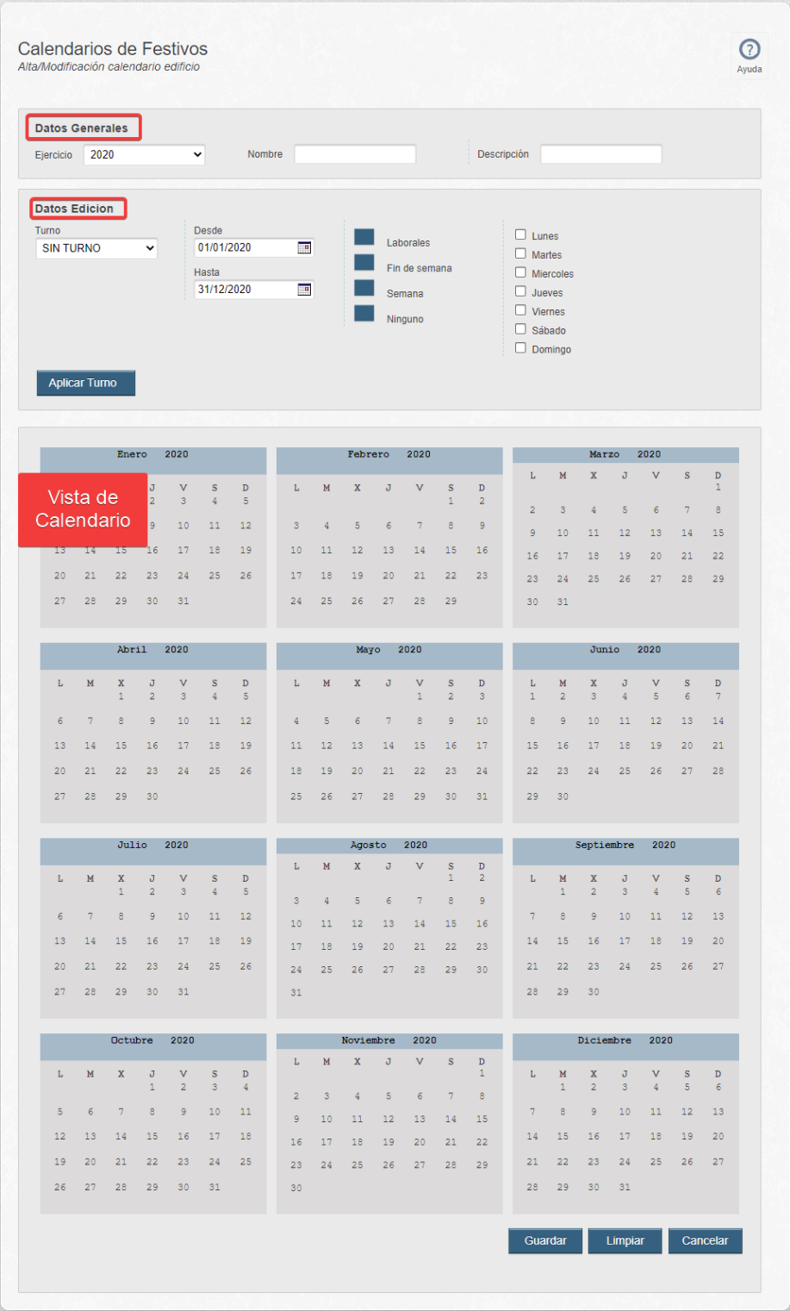

- Datos generales: son los datos identificativos del calendario festivo, que incluyen:

  - Nombre: nombre identificativo del calendario festivo.
  - Descripción: datos aclaratorios sobre el calendario festivo.
  - Ejercicio: año sobre el que tiene efecto el calendario festivo. Los calendarios festivos siempre son anuales y solo para un año.

- Datos de edición: son herramientas para realizar asignaciones sencillas de turnos festivos a los días del calendario.

- Vista de calendario: tiene una doble función de mostrar la asignación de turnos a días y de permitir la edición de días concretos.

    - Asignación de turnos con las herramientas de edición

En esta parte de la pantalla, podemos asignar turnos festivos al calendario festivo.

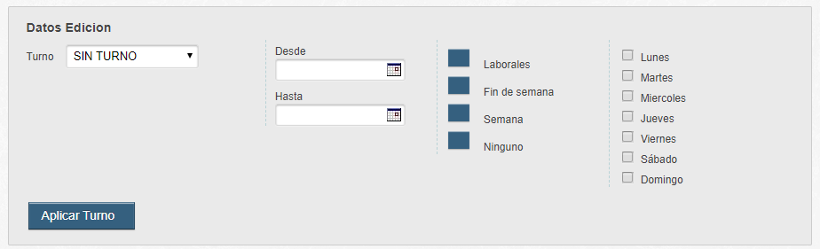

En primer lugar, es necesario seleccionar el turno a usar en el selector situado en la parte izquierda de la zona denominado “Turno”. También se puede seleccionar una fecha de inicio y de fin, que marcarán los días sobre los que se aplicará el turno (si se seleccionan días fuera del año de aplicación del calendario festivo, estos quedarán sin efecto).

Una vez seleccionados ambos parámetros, se debe seleccionar cómo aplicar los turnos, tanto por tipología de tipo de semana (parte central de la zona) o por día de la semana (zona derecha). No es posible seleccionar ambas opciones a la vez.

Al ir aplicando datos en el calendario festivo, la vista de calendario va reflejando los datos de turnos asignados:

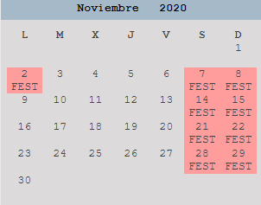

    - Asignación de turnos individualmente

También es posible asignar un turno a un día en concreto del calendario. Para ello, es necesario seleccionar un turno en el selector de la zona de datos de edición denominado “Turno” y, una vez seleccionado, pulsar en el día que se quiera modificar.

Tanto para este método como para el descrito en el anterior punto de uso masivo, es posible dejar un día de nuevo vacío eligiendo “Sin turno” en el selector.

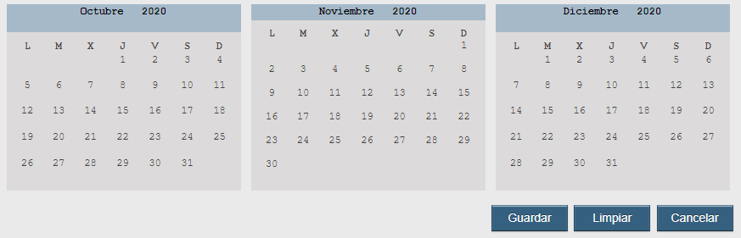

- Guardar: guarda los cambios.
- Limpiar: suprime los cambios efectuados.
- Cancelar: cancela los cambios efectuados y que no se han grabado.

  - Asignar Calendario a edificio

Al acceder a esta funcionalidad, se presenta una lista de edificios disponibles. En dicha lista se puede visualizar si el edificio está activo o inactivo, así como los datos principales y el acceso a las funciones de asignación de calendarios de festivos.

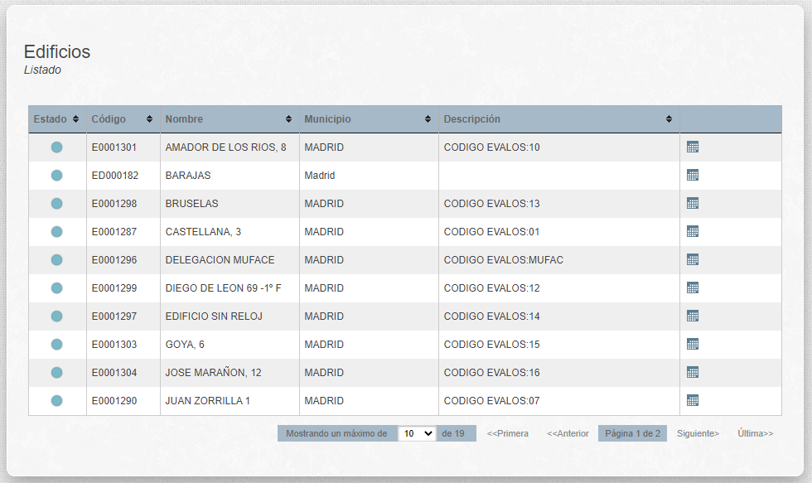

    - Asignar un calendario de festivos a un edificio
Pulsando el icono del edificio al que deseamos asignar calendario de festivos, accedemos a la pantalla de asignación de calendarios festivos para ese edificio. Podemos asignar un calendario de festivos para cada año.

Podemos:

- Asignar: seleccionando el año del campo “Ejercicio”, nos aparecen los calendarios disponibles y simplemente hay que seleccionar el deseado y pulsar el botón Asignar.
- Borrar: pulsando el icono que aparece al lado del calendario para cada ejercicio se elimina la asociación del calendario al edificio.

